
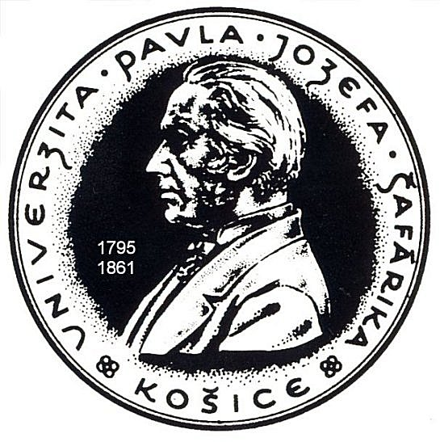
Univerzita Pavla Jozefa Šafárika v Košiciach
Lekárska fakulta

Tr .SNP č.1, 040 11 Košice
Tel.: 055/64 28 151, 640 4611, 640 4612
Fax: 055/64 28 151, 64 20 253
e-mail: tajomnik@central.medic.upjs.sk

V Košiciach, 10. októbra 2007

OZNÁMENIE

Univerzita Pavla Jozefa Šafárika v Košiciach - Lekárska fakulta Vám o z n a m u j e , že dňa

23. októbra 2007 (utorok)

sa uskutoční v seminárnej miestnosti pri posluchárňach na 2. poschodí Lekárskej fakulty UPJŠ, Trieda SNP č. 1 v Košiciach verejná habilitačná prednáška:

o 13.30 hod. MUDr. Želmíra M a c e j o v á, PhD. z I. internej kliniky LF UPJŠ a FN LP v Košiciach

Téma: Reumatoidná artritída – od etiológie po funkčné dôsledky ochorenia

24. októbra 2007 (streda)

sa uskutoční v seminárnej miestnosti pri posluchárňach na 2. poschodí Lekárskej fakulty UPJŠ, Trieda SNP č. 1 v Košiciach verejná inauguračná prednáška:

o 9.00 hod. Doc. MUDr. Ladislav V a l a n s k ý, PhD., mim. prof. z Urologickej kliniky LF UPJŠ a FN LP v Košiciach

Téma: Chirurgická liečba inkontinencie moču

Na tieto prednášky pozývame celú akademickú a lekársku obec, odborníkov z príbuzných odborov a všetkých záujemcov.

Prof. MUDr. Leonard Siegfried, CSc.
dekan LF UPJŠ

Vybavuje:
Ružena Ružičková, t. č. 055/640 2559

